

高爾夫》東海公開賽，克魯格落後兩桿出發、倒贏兩桿
羅開Golf 頻道2019年9月22日 下午8:23
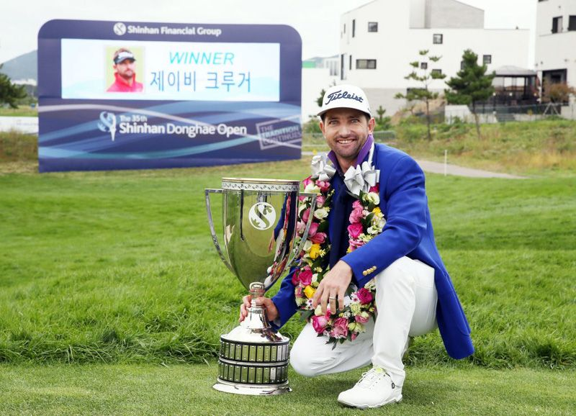
高爾夫》東海公開賽，克魯格落後兩桿出發、倒贏兩桿
【羅開新聞中心Thomas綜合報導 圖╱Asian Tour】韓巡、亞巡與日巡賽共站的Shinhan Donghae Open（東海公開賽）星期天完成決賽最後回合，南非選手Jbe Kruger（傑比•克魯格）落後兩桿出發，今天在仁川的Bears Best Cheongna Golf Club（青羅高爾夫俱樂部）打出低標六桿的六十五桿，以總成績低於標準十五桿的兩百六十九桿，兩桿勝差，贏得比賽。
決賽回合之前，克魯格落後五十四洞領先的辛巴威選手Scott Vincent（史考特•文森）兩桿，克魯格開門在第二洞抓鳥，接著第七、第八洞連抓兩鳥，很快將自己的排名攀升到領先榜上方。轉場後，第十一洞再下一城，於第十五與第十六洞又抓到一對背靠背的小鳥，此時，克魯格知道爭冠有望，最終交出六十五桿，以低於標準十五桿，贏得亞巡第二勝。
比賽最後三十七洞，克魯格表現平穩，沒有出現一個柏忌。克魯格說：「我認為今天能逆轉戰局，最關鍵的是我的推桿。我的擊球並沒有達到我原來的水準，但是這周的切桿和推桿多次挽救了局面，那是為何我沒有出現柏忌的原因。我認為這是一位職業選手，謀生必備的能力。」
2012年在印度的Avantha Masters（阿凡塔名人賽）奪得與歐巡共站的亞巡賽，克魯格今天在南韓贏得個人職業生涯的第二場亞巡冠軍，結束七年的亞巡冠軍荒，同時打開日巡與韓巡賽大門。
首回合獲得並列領先的韓裔美國選手Chan Kim（金贊）今天也打出六十五桿，以低標十三桿的兩百七十一桿，並居亞軍。文森再度與亞巡冠軍擦身為過，今天打出七十一桿，以低標十一桿的兩百七十三桿，排名第三名。
韓國選手SungHoon Kang（康晟訓）交出低標一桿的七十桿，以低標十桿的兩百七十四桿，位居在第四，是本屆東海公開賽成績最好的地主選手。
日本選手星野陸也（Rikuya Hoshino）今天打出低標三桿的六十八桿，以低標九桿的兩百七十五桿，獨居第五名。
我國選手詹世昌以總成績低標三桿的兩百八十一桿，並列在成績榜的第二十七名。

